**TALKING HAND: Traduzindo Libras 1**

**Domingos Neto2**

**Rômulo Santos2**

**André Felipe Oliveira de Azevedo Dantas3**

**RESUMO**

A linguagem de Libras é a principal ferramenta utilizada pelos portadores de deficiência auditiva, ela se baseia em gestos dinâmicos ou estáticos que podem representar letras ou palavras. Apesar da sua eficiência, a linguagem de libras é pouco conhecida pelo público geral, dificultando a comunicação entre portadores e não portadores da deficiência. Tendo em vista esse problema é proposto neste trabalho o desenvolvimento de uma luva que identifica letras em libras e sintetiza em voz. Esse projeto está dividido em duas partes, um transmissor composto por uma luva com seis sensores, um Arduino Pro Mini e um modulo Wireless para transmitir e um receptor composto de um Arduino Mega 2560 com um modulo MP3, um auto falante e um modulo Wireless para receber os dados. Nos testes realizados foi possível soletrar todas as letras que utilizam apenas os gestos estáticos no alfabeto de Libras.

**Palavras-chave:** Libras, Deficiência auditiva, Letras, Luva.

**1.INTRODUÇÃO**

Sabemos que a audição é essencial para o desenvolvimento da linguagem falada, mas esquecemos que sua deficiência influi no relacionamento familiar, gerando lacunas nos processos psicológicos de integração de experiências e afetando o equilíbrio e a capacidade normal de desenvolvimento da pessoa (Redondo, 2000).

Em muitos casos, o diagnóstico médico consegue identificar a causa mais provável da perda auditiva, mas nem sempre isso é possível. Existem diversos fatores como: hereditários, gestações, partos com histórico complicados, rubéola materna e meningite. Para saber o grau e intensidade da situação é exigido, O BERA (Exame do Potencial Evocado Auditivo do Tronco Encefálico), exame que não depende diretamente da resposta do paciente e avalia a integridade funcional das vias auditivas nervosas (nervo auditivo) desde a orelha interna até o córtex cerebral é indolor e não invasivo. O diagnóstico tem como objetivo identificar o nível mínimo de audição do paciente permitindo avaliar as diferentes frequências de tons puros do grave ao agudo nas frequências de 500 a 4 mil hertz (Hz) como mostra a tabela 1.

Tabela – Classificação dos limiares de audição.

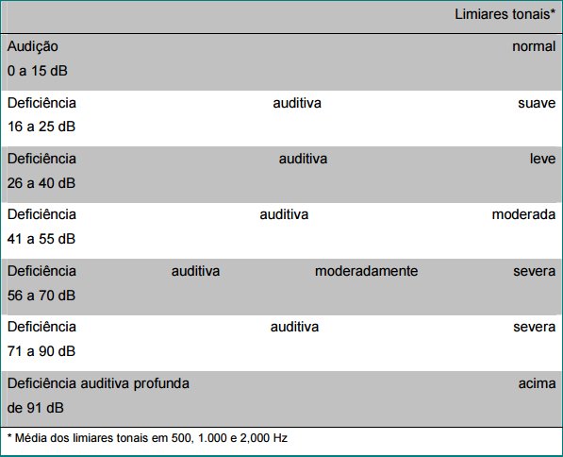

Fonte: Martinez(2000)

Tabela 1 – Classificação de normal a profunda.

Uma pessoa que tenha audição normal geralmente escuta sons abaixo de 25 decibéis (dB). As perdas se classificam em: leves, moderadas, severas e profundas; (1) Perda leve (de 26 a 40 dB) é incapaz de ouvir sons suaves e tem dificuldade em compreender a fala com clareza em ambientes com ruído; (2) Perda moderada (de 41 a 70 dB) não consegue ouvir sons suaves a moderadamente altos, dificuldade considerável em compreender a fala, principalmente na presença de ruído de fundo; (3) Perda severa (71 a 90 dB) alguns sons altos são audíveis, mas a comunicação sem o aparelho auditivo é impossível; (4) Perda profunda (acima de 91 dB) apenas alguns sons extremamente altos são audíveis.

De leve a severa, a surdez pode ser resolvida com próteses de intensidades que variam conforme a necessidade do paciente. Na surdez profunda, os aparelhos podem ajudar em até 80% dos casos, nos demais, é indicado o implante coclear (equipamento eletrônico e computadorizado que substitui totalmente o ouvido de pessoas que têm surdez total), desde que o paciente atenda aos requisitos psicológicos, clínicos e audiológicos (Disciplina de Otorrinolaringologia da Faculdade de Medicina da USP, 2015).

Segundo o Censo Demográfico (2010), temos um total de 9.722.163 pessoas portadoras de deficiência auditiva, sendo estas, divididas em subcategorias de acordo com a dificuldade de audição como mostra a Tabela 2.

Tabela – População residente por tipo de deficiência, segundo a situação do domicílio e os grupos de idade - Brasil – 2010

**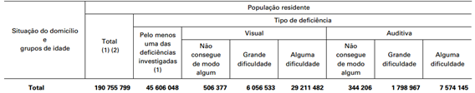**

Fonte: Censo Demográfico (2010)

Tabela 2 – População residente

A linguagem utilizada por grande parte dos portadores de deficiência auditiva ou por pessoas que perderam ou não desenvolveram a capacidade de falar é Libras. De acordo com (Portal de Libras, 2015) essa linguagem pode referir-se a letras, palavras ou frases inteiras, que devem considerar cinco parâmetros: a localização, a forma da mão, a orientação, os movimentos e a expressão facial. De maneira semelhante a soletração das línguas orais, há a datilologia na língua de sinais, que consiste em “soletrar palavras com as mãos” (Libras, 2010). Usualmente, a datilologia, destina-se à expressão de nomes de pessoas, lugares e outras palavras que não possuem sinal. Por não ser muito conhecida, existem diversos mitos envolvendo a linguagem Libras.

Em seu trabalho, Mitos, sobre língua de sinais, Silveira (2012) comenta alguns, entre eles um se destaca:

“[...] há alguns sinais que são semelhantes aos gestos, mas isso não pode ser generalizado. Assim, gestos que são comuns das pessoas faladas em nossa cultura, como o gesto de DORMIR, não fazem parte de LIBRAS, em que o sinal correspondente é completamente diferente.” (Silveira, 2012).

Atualmente o sistema de cotas tenta criar mais oportunidades para que essas pessoas entrem no ensino superior, mas encontrar um emprego continua sendo uma grande barreira. Muitas empresas acreditam que precisam realizar mudanças drásticas para contratar um portador de deficiência auditiva, outras, apenas são desestimuladas pela dificuldade de comunicação. Essas barreiras precisam ser gradativamente derrubadas, através de projetos, incentivo governamental e conscientização da população.

Estudo recente, Ribas (1966), junto a empresários paulistanos, revela a avaliação positiva dos profissionais portadores de deficiência. Eles dispensam tratamento especial, têm bom desempenho e realizam trabalhos de qualidade, além de serem assíduos e demonstrarem estabilidade emocional.

Tendo em vista as necessidades de acessibilidade em termos de comunicação e baseando-se no projeto “Libras usando acelerômetros” criado por Mascarenhas (2011), está sendo desenvolvido a *TALKING HAND*, que tem como objetivo traduzir as palavras da linguagem de sinais (libras) em voz. Essa luva visa facilitar a comunicação entre usuários de libras e não usuários, trazendo mais acessibilidade e permitindo maior liberdade para os deficientes auditivos. Dessa maneira é possível que tenham mais chances de aderir ao mercado de trabalho, faculdades e escolas, promovendo uma melhor qualidade de vida.

**1.1.JUSTIFICATIVA**

Existe uma dificuldade de comunicação entre usuários de libras e não usuários. Essa dificuldade afeta com maior intensidade área de trabalho, pois as pessoas têm dificuldades de exercer a sua função de forma mais rápida e eficiente, devido à necessidade básica da comunicação. O uso da *TALKING HAND* irá auxiliar o usuário em diversas situações, mas, principalmente, trará mais segurança na busca por um emprego ou até mesmo na profissão em que atua.

**2.OBJETIVO GERAL**

O objetivo do trabalho é diminuir as barreiras sociais de um portador de deficiência auditiva, causadas pela má comunicação entre as pessoas que tem o conhecimento de Libras e as que não tem.

**2.1.OBJETIVO ESPECÍFICO**

-Montar o transmissor, uma luva com sensores MPU-6050 nos dedos ligados ao Arduino Pro mini juntamente com o modulo Wireless NRF24L01 para a transmitir os dados.

-Montar o receptor, Utilizando o Arduino Mega 2560 juntamente com o modulo Wireless NRF24L01 para receber a informação da luva, tratar (via software), comunicar com o modulo mp3 e enviar para o auto-falante emitir a voz sintética.

-Desenvolver uma aplicação em Java, para uma melhor analise do gráfico dos sensores.

-Pesquisar e determinar o tratamento necessário para a captura e interpretação de movimentos dinâmicos.

-Projetar um hardware mais compacto para juntar todo o projeto e embarcar na luva.

**3.REFERENCIAL TEÓRICO**

A seguir serão abordados os principais aspectos teóricos necessários para o desenvolvimento do trabalho.

**3.1.SENSORES**

A placa GY-521 é baseada no CI (circuito impresso) MPU-6050 da InvenSense que possui no mesmo invólucro um acelerômetro e um giroscópio de alta precisão com tecnologia MEMS (Micro Electro Mechanical Systems). No total são 6 eixos, sendo 3 para o acelerômetro e 3 para o giroscópio. Além disso, ela possui, internamente, um recurso chamado DMP (Digital Motion Processor). O DMP permite que o algoritmo de detecção de movimento seja processado no próprio CI livrando o microcontrolador dessa tarefa. O resultado pode ser lido diretamente ou colocado em um buffer do tipo FIFO (First In First Out).

**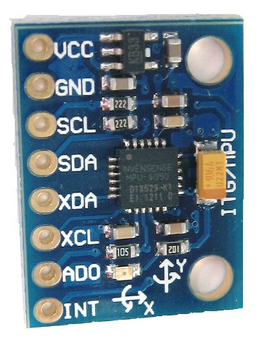**

Fonte: http://playground.arduino.cc/Main/MPU-6050

Figura 1 - Pinagem da placa GY-521

A seguir são apresentadas as funções de cada pino:

* Vcc: Alimentação (3,3V à 5V);
* GND: 0V;
* SCL: I2C Serial Clock (SCL);
* SDA (Slave\_Data): I2C Serial Data (SDA);
* XDA: I2C Master Serial Data, para conexão de sensor auxiliar;
* XCL: I2C Master Serial Clock, para conexão de sensor auxiliar;
* AD0: Define o endereço da I2C;
* INT: pino para interrupção;

**3.2.ARDUINOS**

A placa Arduino Mega 2560 é mais uma placa da plataforma Arduino, que possui recursos para prototipagem e projetos mais elaborados. Baseada no microcontrolador ATmega2560, possui 54 pinos de entradas e saídas digitais onde 15 destes podem ser utilizados como saídas PWM. Ela possui 16 entradas analógicas, 4 portas de comunicação serial. Além da quantidade de pinos, ela conta com maior quantidade de memória que o Arduino UNO, sendo uma ótima opção para projetos que necessitam de muitos pinos de entradas e saídas além de memória de programa com maior capacidade.

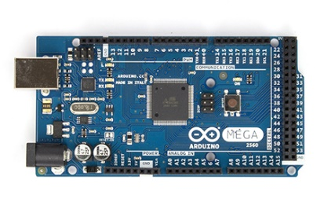

Fonte: [www.Arduino.cc](http://www.Arduino.cc)

Figura 2 – Arduino Mega

A seguir são apresentadas as funções de cada pino:

* IOREF: Fornece uma tensão de referência para que shields possam selecionar o tipo de interface apropriada. Dessa forma, shields que funcionam com a placas Arduino alimentadas com 3,3V podem ser adaptadas para utilizar em 5V e vice-versa;
* RESET: pino conectado a pino de RESET do microcontrolador. Pode ser utilizado para um reset externo da placa Arduino;
* 3,3 V: Fornece tensão de 3,3V. para alimentação de shield e módulos externos. Corrente máxima de 50 mA;
* 5 V: Fornece tensão de 5 V para alimentação de shields e circuitos externos;
* GND: pinos de referência, ou terra;
* VIN: pino para alimentar a placa através de shield ou bateria externa. Quando a placa é alimentada através do conector Jack a tensão da fonte estará nesse pino;
* Comunicação Serial: Serial 0 (RX) e 1 (TX); Serial 1: 19 (RX) e 18 (TX); Serial 2: 17 (RX) e 16 (TX); Serial 3: 15 (RX) e14 (TX). Os pinos 0 e 1 estão conectados aos pinos do ATmega16U2, responsável pela comunicação USB;
* Interrupções externas: 2 (interrupt 0), 3 (interrupt 1), 18 (interrupt 5), 19 (interrupt 4), 20 (interrupt 3), and 21 (interrupt 2).  Estes pinos podem ser configurados para disparo da interrupção tanto na borda de subida ou descida, ou em níveis lógicos alto ou baixo, conforme a necessidade do projeto. Veja a função [attachInterrupt()](http://arduino.cc/en/Reference/AttachInterrupt" \t "_blank) para mais detalhes;
* PWM: os pinos 2 a 13 e 44 a 46 podem ser utilizados como saídas PWM. O sinal PWM possui 8 bits de resolução e é implementado com a função [analogWrite()](http://arduino.cc/en/Reference/AnalogWrite" \t "_blank);
* Comunicação SPI: Pinos: 50 (MISO), 51 (MOSI), 52 (SCK), 53 (SS). A comunicação SPI pode ser manipulada pela função [SPI library](http://arduino.cc/en/Reference/SPI). Estes pinos estão ligados ao conector ICSP;
* Comunicação I2C: (TWI): pinos 20 (SDA) and 21 (SCL);

O Arduino Pro Mini é uma placa de microcontrolador baseado no ATmega328P, possui 14 entradas e saidas digitais (das quais 6 podem ser usadas como saídas PWM), 8 entradas analógicas, um ressonador on-board, um botão de reset, e os furos para fixação de pinos header. Pode ser alimentado com um cabo FTDI uma placa berakout conectada aos seus seis pinos header, ou com 5V regulado através do pino Vcc, também existe um regulador de tensão na placa, o que permite que sejam aplicados até 12V, se estiver alimentando a placa com tensão não regulada, certifique que esta esteja conectada ao pino RAW e não no Vcc. O ATmega168 tem 16KB de memória flash para armazenamento de código (dos quais 2KB são usados pelo bootloader). Ele tem 1 KB de SRAM e 512 bytes de EEPROM (electrically erasable programmable read-only memory) que podem ser lidos ou escritos com a biblioteca EEPROM.

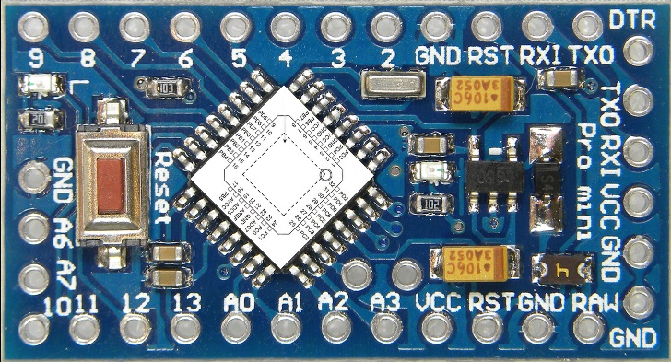

Fonte: [www.Arduino.cc](http://www.Arduino.cc)

Figura 3– Arduino Pro Mini

A seguir são apresentadas as funções de cada pino:

* Serial: 0 (RX) e 1 (TX). Usados para receber (RX) e transmitir (TX) dados seriais TTL. Estes pinos estão conectados aos pinos TX-0 e RX-1 do conector de 6 pinos.
* Interruptores externos: 2 e 3, estes pinos podem ser configurados para disparar uma interrupção por nível lógico baixo, utilizando esta função attachInterrupt().
* PWM: 3, 5, 6, 9, 10, e 11. Fornecem saídas analógicas PWM de 8-bit de resolução com a função analogWrite().
* SPI: 10 (SS), 11 (MOSI), 12 (MISO), 13 (SCK). Estes pinos dão suporte à comunicação SPI que, embora suportada pelo hardware, ainda não está incluída na linguagem Arduino.
* LED: 13. Há um LED diretamente conectado ao pino 13. Quando o pino está em HIGH o LED acende e quando está em LOW se apaga.
* I2C: 4 (SDA) and 5 (SCL). Suporte a comunicação I2C (TWI) usando a biblioteca Wire.
* Reset: Ajuste este pino como LOW para resetar o microcontrolador
* RAW: Para alimentar a placa com tensão não regulada.
* VCC: A alimentação regulada de 5 V.
* GND: Terra.

**3.3.MODULO DE COMUNICAÇÃO WIRELESS**

O módulo wireless NRF24L01+ 2.4GHz é controlado pelo CI (circuito impresso) NRF24L01+ da Nordic que se caracteriza pelo baixo consumo de energia e pela velocidade de comunicação, que pode chegar a 2Mbps. Devido ao uso da interface SPI, é possível interligar esse módulo à maioria dos microcontroladores disponíveis atualmente, o alcance varia de 10 metros em ambiente fechado (indoor) à 50 metros em ambiente aberto (outdoor). Uma outra vantagem é que um mesmo módulo pode atuar como emissor ou receptor, apenas realizando uma configuração por software. Sua tensão de alimentação vai de 1,9 à 3.6V, e os pinos de sinal podem trabalhar normalmente com nível de sinal de 5V.

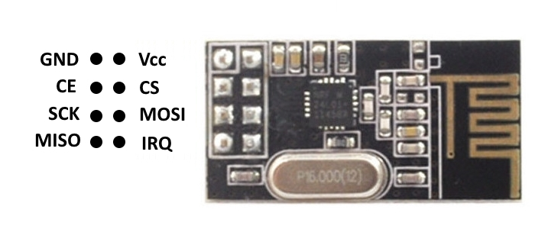

Fonte: www.arduinoecia.com.br/2015/02/comunicacao-wireless-arduino-nrf24l01.html

Figura 4– Modulo Wireless NRF24L01

A seguir são apresentadas as funções de cada pino:

* Vcc: A alimentação regulada de 1.9 a 3.6 V.
* CE: Habilita o modo RX ou TX.
* CSN: Seleciona o Chip SPI.
* CSK: Seleciona o Clock SPI.
* MOSI: SPI Slave Data Input
* MISO: SPI Slave Data Output, with tri-state option
* IRQ: Pino de interrupção, ativado em nível logico baixo.
* GND: terra.

**3.4.MODULO MP3**

O MP3 Arduino WTV020-SD é um módulo de gravação de voz com capacidade de armazenamento de 1GB com Cartão SD. Ele é capaz de carregar arquivos no formato WAV e AD4 que estejam de acordo com a formatação FAT.

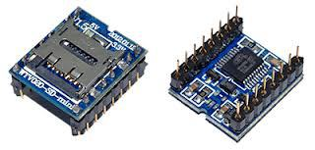

Fonte: <http://www.nadielcomercio.com.br/blog/2014/06/21/modulo-som-mp3-voz-wtv020sd/>

Figura 5 – Modulo WTV020-SD-16P

A seguir são apresentadas as funções de cada pino:

* PIN 1 RESET: Para zerar as configurações;
* PIN 2 AUDIO L: DAC para amplificar a saída de áudio;
* PIN 3 NC: NC;
* PIN 4 SP+: PWM Saída de áudio do speaker;
* PIN 5 SP-: PWM Saída de áudio do speaker;
* PIN 6 NC: NC;
* PIN 7 P04: Chave / CLK nas duas linhas da serial;
* PIN 8 GND: Aterramento;
* PIN 9 P07: Chave;
* PIN 10 P05: Chave / DI nas duas linhas da serial;
* PIN 11 NC: NC;
* PIN 12 P03: Chave;
* PIN 13 P02: Chave;
* PIN 14 NC: NC;
* PIN 15 P06: Pino do BUSY;
* PIN 16 VDD: Entrada de energia;

**4.METODOLOGIA**

O projeto está dividido em 3 partes, (1) a construção do Transmissor que envia os dados da movimentação da luva, (2) a construção do Receptor, que recebe e trata os dados da luva e (3) a construção do algoritmo, que é responsável pelo tratamento dos dados até a pronuncia da voz sintética.

Uma visão geral do projeto pode ser obtida visualizando a figura a seguir.

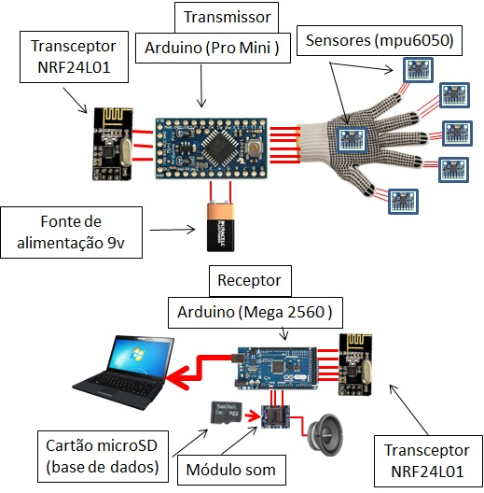

Fonte: [Autores](http://www.Arduino.cc)

Figura 6 – Estrutura de montagem da luva.

Na figura é possível identificar que o Transmissor possui 6 sensores e está acoplada ao Arduino Pro Mini com o modulo Wireless. Que, por sua vez, envia os dados para os Receptor que trata esses dados mapeando as letras registradas, compara os dados obtidos na posição da luva com os arquivados no banco de dados, e, finalmente, envia para o modulo de som a letra expressa em Libras, transformando-a em som.

A seguir, serão melhor descritos os tópicos citados.

**4.1.CONSTRUÇÃO DO TRANSMISSOR**

Uma visão geral do transmissor pode ser obtida visualizando a figura abaixo.

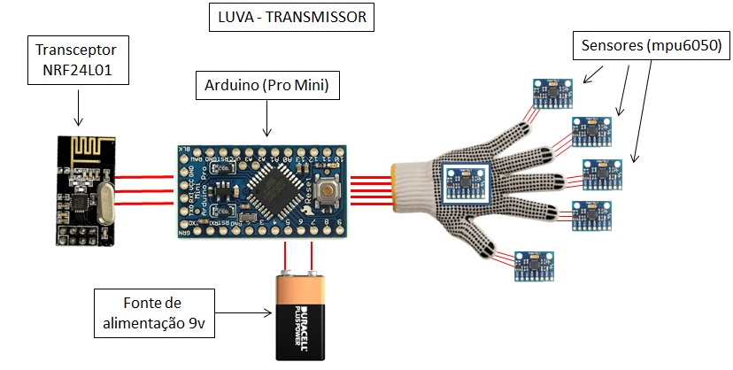

Fonte: [Autores](http://www.Arduino.cc)

Figura 7 – Estrutura do Transmissor (luva).

Foram utilizados na sua construção uma luva de Algodão Tricotada (4 Fios), bastante usada no mercado como utensílio de segurança do trabalho, com 5 sensores (MPU-6050) fixados nas extremidades da luva e 1 no centro. Os sensores estão conectados a um multiplexador ligado ao Arduino Pro Mini que possui um modulo Wireless NRF24L01+ com o objetivo de transmitir os dados coletados pela luva, todo o sistema é alimentado por uma bateria de 9v ou 4500mA o que dá uma autonomia de aproximadamente 20 minutos. O seu funcionamento é da seguinte forma, cada sensor fixado na mão capta os valores dos 3 eixos da aceleração e dos 3 eixos do posicionamento estático, por possuir o mesmo endereço os 6 sensores são selecionados um de cada vez pelo multiplexador através de um código binário referente a sua ordem numérica e enviado ao Arduino Pro Mini que guarda os dados de todos os sensores, depois é feita a comunicação com o modulo Wireless para a transmissão desses dados.

**4.2.CONSTRUÇÃO DO RECEPTOR**

Uma visão geral do receptor pode ser obtida visualizando a figura abaixo.

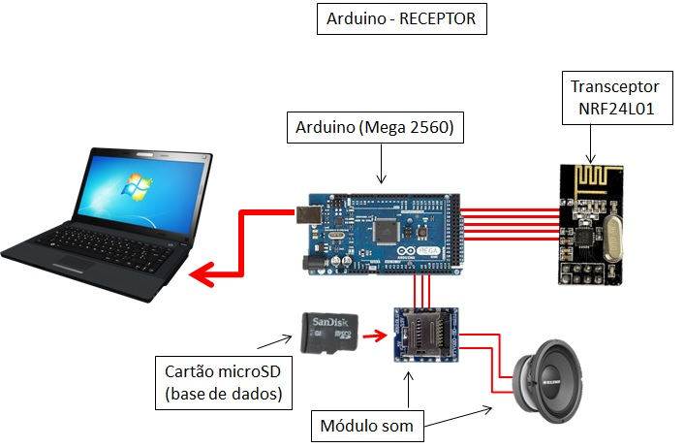

Fonte: [Autores](http://www.Arduino.cc)

Figura 8 – Estrutura do receptor.

Foram utilizados na construção o receptor Arduino Mega 2560 onde serão feitos o tratamento e o mapeamento dos dados, o modulo Wireless NRF24L01+ com o objetivo de receber os dados da luva e o modulo mp3 para armazenar e emitir a vos sintética. O seu funcionamento é da seguinte forma, o modulo wireless recebe os dados, o algoritmo que está no Arduino Mega 2560 trata e mapeia as informações e o resultado é associado a letra correspondente no áudio armazenado no SDcard. Após associa-la os dados são enviados para o modulo MP3 (WTV020-SD) que está ligado ao autofalante responsável por emitir a voz sintética pronunciando a letra desejada.

**4.3.** **CONSTRUÇÃO DO ALGORITMO**

O algoritmo está dividido em duas partes, a primeira parte está no transmissor dentro do Arduino Pro mini e a segunda parte está no receptor dentro do Arduino Mega2560.

A seguir, será melhor descrito o algoritmo do transmissor.

Figura 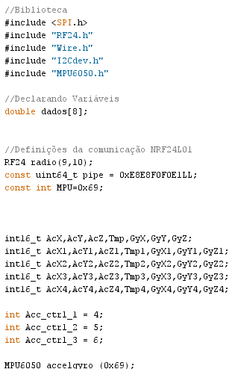- Programa do Arduino Pro mini.

Fonte: [Autores](http://www.Arduino.cc)

Figura 9 – algoritmo do transmissor.

Na figura 9 acima, o primeiro passo a se fazer é importar todas as bibliotecas a serem utilizadas, o vetor ‘dados’ irá ser utilizado no final do algoritmo para transmitir os dados ao receptor, logo em seguida foi declarada as variáveis e constantes padrões para a utilização do sensor MPU 6050 e o módulo Wireless NRF24L01. Logo após é iniciada a comunicação I2C (utilizada pelo sensor) em seguida é dado o endereço do registrador e colocado o restante das configurações dos sensores na forma padrão o tempo de captura em Milissegundos (ms) e inicia a comunicação wireless.

Figura -Programa do Arduino Pro mini.

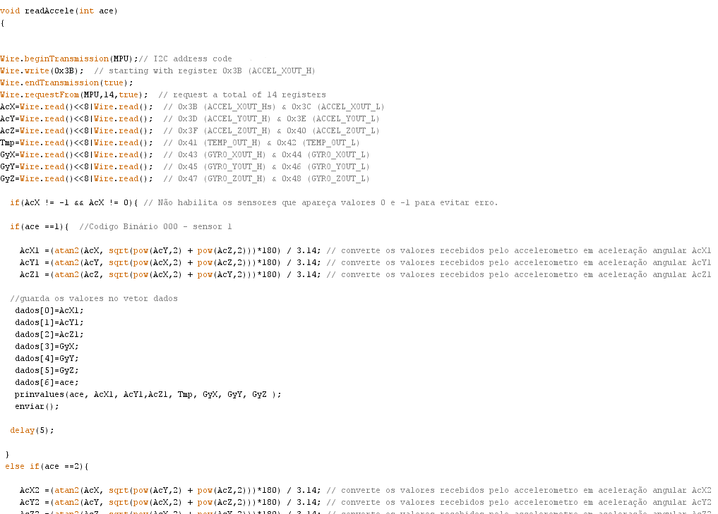

Fonte: [Autores](http://www.Arduino.cc)

Figura 10 – algoritmo do transmissor.

Na figura 10 acima, inicia-se com o endereço do código da comunicação I2C utilizada pelo sensor MPU – 6050, depois é iniciado o uso dos registradores para armazenar os valores captados pelos 3 eixos dos acelerômetros e os 3 eixos do giroscópio no total são usados 14 registradores pois são captados os dados dos dois sentidos: esquerdo (left) e direito(right), em seguida é selecionado o sensor para começar o processo, depois de escolhido os valores dos 3 eixos dos acelerômetros são convertidos em aceleração angular para que possamos obter uma precisão no ângulo no momento do posicionamento da mão, por isso utilizamos a formula de conversão. Depois jogamos todas os dados no vetor criado no começo do algoritmo e chamamos o método enviar que envia o vetor ‘dados’ para o receptor.

A seguir, será melhor descrito o algoritmo do receptor.

Figura -Programa do Arduino Mega 2560.

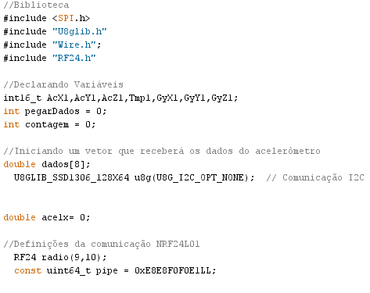

Fonte: [Autores](http://www.Arduino.cc)

Figura 11 – algoritmo do receptor.

Na figura 11 acima, o primeiro passo a se fazer é importar todas as bibliotecas a serem utilizadas, o vetor ‘dados’ irá ser utilizado no final do algoritmo para transmitir os dados ao receptor, logo em seguida foi declarada as variáveis e constantes padrões para a utilização do sensor MPU 6050 e o módulo Wireless NRF24L01, quando se tem todos os dados dos 5 sensores é feita uma coleta e são comparadas as letras registradas. Com a comparação sendo feita é buscado no cartão SD do mp3 o áudio da letra a ser pronunciada, depois, o dado é enviado ao módulo mp3 que se comunica com o auto falante fazendo a pronuncia da letra solicitada.

**5.RESULTADOS**

Foi montado no mesmo projeto um transmissor que contém uma luva com seis sensores multiplexados e conectados ao Arduino Pro Mini com o modulo Wireless NRF24L01, no intuito de enviar os dados. E um receptor formado pelo Arduino Mega 2560 o modulo mp3 e o modulo wireless NRF24L01 com o objetivo de receber os dados e mapeá-los de uma maneira mais eficiente, fazendo a comparação com o padrão das letras armazenas e emitir a pronuncia referente.

Nos testes realizados foram reconhecidas todas as letras do alfabeto que possuem um posicionamento estático, também foi visto que ainda há uma certa dificuldade na identificação de um movimento dinâmico, o que acaba tornando difícil no momento a pronuncia das letras como “H”,” J”,” X”,” Y”,” Z”.

Figura –Interface Java.

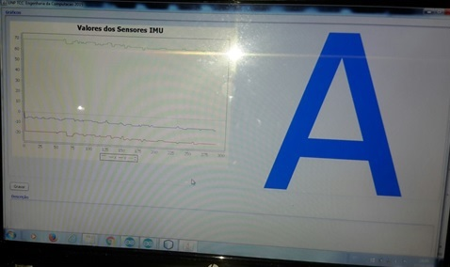

Fonte: [Autores](http://www.Arduino.cc)

Figura 12 – Gráfico do sensor na captura da letra A.

Na figura 12 acima, é possível ver o comportamento do sensor nos 3 eixos “x”, ” y” e “z “através do gráfico e ao lado a letra correspondente que no caso é a letra “A”.

A voz sintética é feita pela pronuncia de todas as letras do alfabeto gravada em um arquivo áudio editado em faixas. Quando os dados acolhidos pelos sensores são comparados aos parâmetros associados a faixa correspondente, modulo de som envia para os autos falantes que emitem a pronuncia correta.

**6.CONCLUSÃO**

Com base nos testes realizados foi possível perceber que a montagem e a pronuncia da luva até esse momento apresentou resultados satisfatórios. Os testes foram feitos com todas as letras do alfabeto de libras, as que possuíam uma posição estática mostram um resultado bem positivo, já as letras que em particular necessitam de movimento na sua pronuncia não foram identificadas pois os sensores uma vez que ligados não param de captar dados que gera cada vez mais informações causando problemas na forma como trata-las.

Na sequência, outras letras serão incluídas assim como as que possuem um posicionamento dinâmico e os gestos que signifiquem palavras completas. Outro objetivo futuro é deixar todo o hardware mais compacto para poder embarca-los juntamente com a luva.

**TALKING HAND: Traduzindo Libras**

**ABSTRACT**

The Libras language is the main tool used by the hearing impaired, it is based on dynamic or static gestures that can represent letters or words. Despite its efficiency, Libras language is little known by the general public, hindering communication between carriers and noncarriers of disability. In view of this problem is proposed in this work to develop a glove that identifies letters in Libras and synthesizes voice. This design is divided into two parts, a transmitter comprises a sleeve with six sensors, an Arduino Pro Mini and a wireless module for transmitting and a compound receptor Mega Arduino 2560 with an MP3 module, a speaker, and a wireless module for receive data. In tests it was possible to spell out all the letters that use only static gestures in the alphabet libras.

**Keywords:** Libras, Hearing disability, Letters, Glove.

**7.REFERÊNCIAS**

REDONDO, Maria Cristina da Fonseca. **O deficiente auditivo e o mercado de trabalho**. Tese de mestrado. São Paulo, Pontifícia Universidade Católica de São Paulo, 1990.

MARTINEZ, M.A. **“Função auditiva e paralisia cerebral”**, in S. Limongi, Paralisia cerebral: processo terapêutico em linguagem e cognição: pontos de vista e abrangência. Carapicuíba (SP), Pró-Fono, 2000.

RIBAS, João Batista Cintra. **“A pessoa portadora de deficiência no mercado de trabalho em São Paulo”**. Anais do Primeiro Seminário Nacional, 17 a 20 de novembro de 1997. São Paulo, Promove, 1992.

Portal de Libras. Disponível em: < [http://www.senaipr.org.br/ProductService9446content173510.shtml>. Acesso](http://www.senaipr.org.br/ProductService9446content173510.shtml%3e.%20Acesso) em: 02 de junho de 2015.

Libras. Disponível em: < http://charles-libras.blogspot.com.br/2010/04/alfabeto-manual-e-datilologia.html >. Acesso em: 02 de junho de 2015.

Censo IBGE 2010. Disponível em: <http://www.ibge.gov.br/home/estatistica/populacao/censo2010/caracteristicas_religiao_deficiencia/caracteristicas_religiao_deficiencia_tab_pdf.shtm>. Acesso em 9 de junho de 2015.

Censo Demográfico 2010 – Resultados Preliminares da Amostra. Disponível em:

<http://www.ibge.gov.br/home/estatistica/populacao/censo2010/resultados\_preliminares\_amostra/notas\_resultados\_preliminares\_amostra.pdf>. Acesso em 9 de junho de 2015.

Disciplina de Otorrinolaringologia da Faculdade de Medicina da USP. Dica de leitura. Disponível em: < http://surdez.org.br/conteudo.asp?id=2>. Acesso em 9 de junho de 2015.

SILVEIRA, Carolina Hessel. **Mitos sobre língua de sinais**. Disponível em: [<http://www.portalanpedsul.com.br/admin/uploads/2012/Educacao\_Especial/Trabalho/08\_30\_49\_3002-7310-1-PB.pdf](http://www.portalanpedsul.com.br/admin/uploads/2012/Educacao_Especial/Trabalho/08_30_49_3002-7310-1-PB.pdf)>. Acesso em: 6 de junho 2015.

MASCARENHAS, Alberto Willian. **Reconhecimento de letras do alfabeto da língua brasileira de sinais-libras usando acelerômetros**. Disponível em: <https://docs.google.com/viewer?a=v&pid=sites&srcid=ZGVmYXVsdGRvbWFpbnxhd21hc2NhcmVuaGFzfGd4OjI4YzhjZjQ4NWNmNWUxMmU>. Acesso em: 6 de junho 2015.

CRUZZETA, Fernanda. **A inclusão de pessoas com deficiência auditiva no mercado de trabalho: um estudo de caso**. Disponível em: <http://www.uniedu.sed.sc.gov.br/wp-content/uploads/2014/01/Fernanda-Cruzeta.pdf>. Acesso em 9 de junho de 2015.

MPU-6050, Disponível em: <<http://playground.arduino.cc/Main/MPU-6050>>. Acesso em 5 de junho de 2015.

ARDUINO MEGA 2560, Disponível em: <<http://www.arduino.cc/en/Main/ArduinoBoardMega2560>>. Acesso em 7 de junho de 2015.

ARDUINO PRO MINI, Disponível em:< <https://www.baudaeletronica.com.br/arduino-pro-mini-328-5v-16mhz.html>>. Acesso em 7 de agosto de 2015.

MÓDULO NRF24L01, Disponível em:< http://www.arduinoecia.com.br/2015/02/comunicacao-wireless-arduino-nrf24l01.html>. Acesso em 7 de agosto de 2015.

MÓDULO MP3 ARDUINO WTV020-SD, Disponível em:< http://www.filipeflop.com/pd-e4ef9-modulo-mp3-arduino-wtv020-sd.html>. Acesso em 7 de agosto de 2015.